כ"א באלול, התש"פ
‏10/09/2020
סימוכין:365139720
מס' פניה:633426
שולמית בלנק
תאריך פתיחה:

לכבוד
**********

שלום רב,

הנדון: בקשה לפי חוק חופש המידע – רשימת מקבלי אישור ראשוני מהיק"ר

אני מתנצלת על העיכוב הרב במענה.

בפנייתך ביקשת לקבל את רשימת מקבלי האישורים הראשונים מהיק"ר לטובת סקר שוק ובדיקת מצב.
לאחר בירור מול הגורמים המקצועיים במשרד הריני להשיב לבקשתך כדלקמן –

שמותיהם של מקבלי אישור ראשוני מהיק"ר הם פרטי מידע שחלה עליהם הגנת הפרטיות ועל כן אין באפשרותי למסור מידע זה ללא קבלת הסכמתם למסירה.

יובהר כי החל משנת 2016 ניתנו 1302 אישורים ראשוניים, כך שפניה אישית לכל אחד מבעלי האישור הראשוני אינה ישימה ותדרוש הקצאת משאבים בלתי סבירה.

אשר על כן, בהתאם לסעיף 9(א)(3) אני נאלצת לדחות את בקשתך.

תודה על פנייתך.

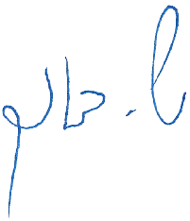
בכבוד רב,

שולמית בלנק, עו"ד
ממונה על העמדת המידע לציבור

